**复习 1- 5**

PHÁCH

1. **根据拼音写汉字或注音 ：**Viết chữ Hán cho phiên âm dưới đây

|  |  |  |  |  |  |  |  |  |
| --- | --- | --- | --- | --- | --- | --- | --- | --- |
| gēge  -哥哥-- |  | gōngyuán  --公园-- |  | yínháng  --银行-- |  | Éwén  --俄文--- |  | zuótiān  ---昨天-- |

1. **组句：** Sắp xếp thành câu hoàn chỉnh

|  |  |
| --- | --- |
| 1．这/什么/杂志/是/？ → | 这是什么杂志？ |
| 2．妈妈/她/去/明天/不/邮局。 → | 明天她妈妈不去邮局。 |
| 3．爸爸/那/杂志/的/是/中文。 → | 那是爸爸的中文杂志。 |
| 4．这/你/是/的/是/信/不/？ → | 这你是不是的信？ |
| 5．我/那儿/去/她弟弟/。 → | 我去她弟弟那儿。 |

**四**、**对句中的划线部分提问：**Đặt câu hỏi cho phần gạch chân

|  |  |
| --- | --- |
| 1．这是**王老师的信**。 → | 这是谁的信？ |
| 2．那是**爸爸**的书？ → | 那是谁的书？ |
| 3．今天星期**三**。 → | 今天星期几？ |
| 4．这是妈妈的**英文**杂志。 → | 这是谁的英文杂志？ |
| 5．明天我去**学校**。 → | 明天你去哪儿？ |

**五、把下列句子译成汉语：** Dịch sang tiếng Trung

|  |
| --- |
| 1. Anh ấy có phải là giáo viên tiếng Đức không ? 他是的德文老师吗？ |
| 1. Kia không phải là trường học của anh trai cô ấy. 那不是她哥哥的学校。 |
| 1. Tiếng Trung của tôi không tốt lắm. 我的汉语不太好。 |
| 1. Hôm nay tớ rất bận, thứ bảy chúng mình gặp nhé. 今天我很忙，星期六咱们见。 |

**六、数笔画并写出汉字的笔顺 ：**Điền tổng số nét trong mỗi chữ và viết đúng thứ tự nét

|  |  |  |  |  |  |  |  |  |  |  |  |  |  |
| --- | --- | --- | --- | --- | --- | --- | --- | --- | --- | --- | --- | --- | --- |
|  | tổng  nét | cách viết – thứ tự các nét | | | | | | | | | | | |
| **很** |  |  |  |  |  |  |  |  |  |  |  |  |  |
| **妹** |  |  |  |  |  |  |  |  |  |  |  |  |  |
| **弟** |  |  |  |  |  |  |  |  |  |  |  |  |  |
| **校** |  |  |  |  |  |  |  |  |  |  |  |  |  |
| **谢** |  |  |  |  |  |  |  |  |  |  |  |  |  |

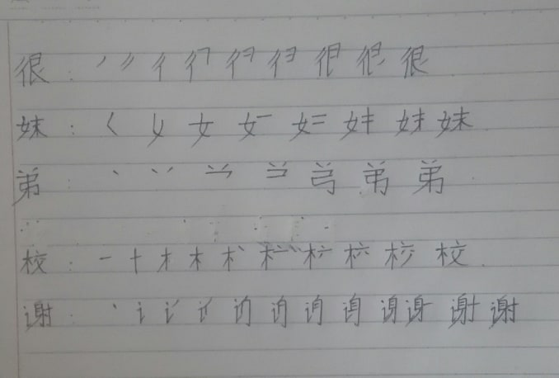

**七、把部首拼成已学汉字并加注拼音：** Ghép bộ thủ thành chữ Hán đã học và viết phiên âm của chữ Hán đó

|  |  |  |
| --- | --- | --- |
| **女**  **彳**  **亻**  **钅** | **言**  **子**  **也**  **艮**  **十**  **未**  **门**  **马** | 1．信 |
| 2．好 |
| 3．她，他 |
| 4．很，银 |
| 5．什 |
| 6．妹 |
| 7．们 |
| 8．妈 |
| 9． |
| 10． |